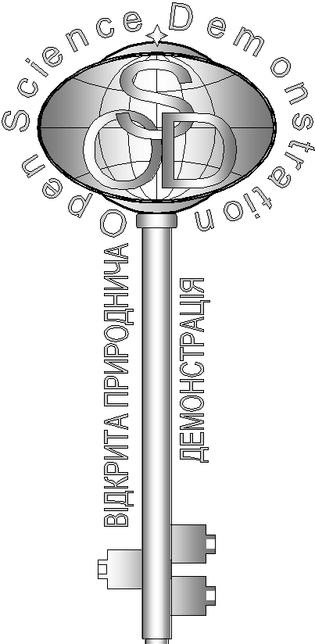
Розв’язки завдань кваліфікаційного етапу відбіркового туру
Всеукраїнського Інтернет – турніру із природничих дисциплін
“Відкрита природнича демонстрація”
(вересень – жовтень 2017)
Блок «Астрономія»

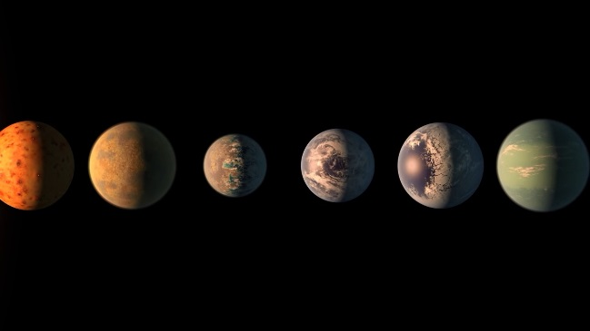
- «Животворне світло»
Виходячи з останніх висновків дослідників екзопланет, не всі "близнюки" Землі придатні для автономного зародження біологічного життя. Поблизу яких зірок знаходяться такі планети, та який фактор виявився найвпливовішим? (5 балів)
Відповідь: Екзопланети, що у значній кількості відкриваються поблизу червоних карликів, як то TRAPPIST-1 перебуваючи в «зоні життя» були найбільш імовірними претендентами на його існування, оскільки можуть мати значну кількість води. Однак, виходячи з останніх висновків дослідників, головним фактором для виникнення життя вважається наявність умов для фотосинтезу. Такі умови можуть з більшою ймовірністю забезпечити зірки, що знаходяться на головній послідовності і належать спектральним класам в інтервалі від G або раннього F до середнього K. Це відповідає проміжку температур фотосфери від трохи більше 7000 K до трохи більше 4000 K. Саме такі зірки випускають досить багато ультрафіолетового випромінювання, щоб запустити в атмосферах планет синтез органічних сполук в ранній атмосфері і утворення озонового шару. Планети, що обертаються навколо червоних карликів, матимуть доступ до біоактивного ультрафіолетового випромінювання в 100-1000 разів менше, ніж на молодій Землі.

- «Астеризм»
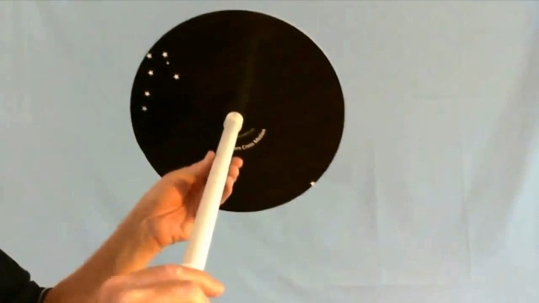
На відео представлено простий пристрій, який використовують для орієнтації по небесній сфері. Він містить сузір'я яке тривалий час було астеризмом. Цей астеризм за однією із легенд він був видимий Адаму та Єві, коли ті перебували у раю, але після вигнання ні вони ні їх нащадки вже не могли його бачити. Яке сузір'я використовується на пристрої та що за допомогою цього пристрою можна визначити на небесній сфері? (5 балів)
Відповідь: Пристрій, представлений на відео, містить зображення сузір’я Південний хрест, яке тривалий час вважалося астеризмом. Зазначене сузір’я входить до навігаційних. За його допомогою визначається положення Південного полюсу світу, оскільки поблизу полюсу відсутні яскраві зорі. Використовуючи представлений пристрій можна визначити положення Південного полюсу світу, встановити сторони світу та прослідкувати зміну положення сузір’я під час добового обертання Землі.
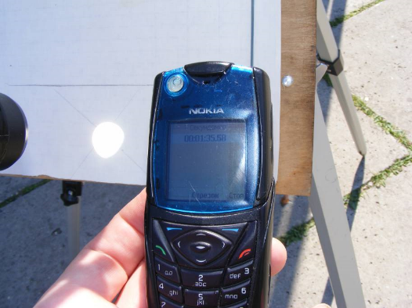
- «Вимір»
Для виконання дослідницького проекту необхідно було виміряти час проходження зображення сонячного диску через лінію проведену на екрані. Що можна визначити, провівши цей вимір 5 липня та 3 січня? (5 балів)
Відповідь: Головним завданням дослідження є визначення ексцентриситету орбіти Землі. Похідним завданням є визначення розмірів світила. Ідея роботи полягає у вимірюванні кутових розмірів Сонця у точках, близьких до критичних точок орбіти (афелію, перигелію). Для проведення роботи необхідно мати телескоп, зорову трубу або бінокль, який можна зафіксувати, екран на якому утворюватиметься зображення Сонця, окуляр із перехрестям у фокусі та секундомір. Для визначення кутового розміру світила використовується добове обертання Землі. Відслідковуючи рух Сонця на екрані, визначається час проходження диска через деяку лінію. Проводячи спостереження у моменти наближення світила до критичних точок визначається час проходження у афелії та перигелії. Далі визначаються кутові розміри та ексцентриситет орбіти Землі за співвідношенням:
, де k – відношення мінімального кутового розміру світила до максимального розміру, або що те саме відношення часу їх проходження через поле зору приладу. За видимими кутовими розмірами світила та віддаллю у ці моменти часу, визначаються істині розміри світила.
, де D – розміри світила, R- відстань до світила, - кутовий діаметр світила у секундах.

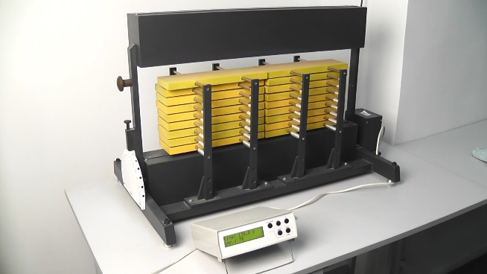
- «Злива»

На відео представлено прилад та процес вимірювання, який ним здійснюється. Що вимірюється у експерименті та як можна інтерпретувати отримані результати? (5 балів)
Відповідь: Установка призначена для вимірювання інтенсивності космічного випромінювання від кута спостереження або від товщини свинцевого фільтру, і називається “космічним телескопом”, або «мюонним телескопом»
Телескоп являє собою дві групи лічильників Гейгера-Мюллера, які дозволяють реєструвати космічні частинки, що летять в заданому напрямку. Сигнали від будь-якої групи лічильників подаються на електронну схему, яка дає імпульс тільки тоді коли одна й та ж частинка пролетить через дві групи. Конструкція телескопу дозволяє змінювати кут його нахилу до горизонту. При вертикальному положенні телескопу є можливість вводити між групами лічильників пластини фільтра, які дозволяють проводити селекцію частинок (частинки з більш високою енергією проходять крізь дві групи лічильників, а інші затримуються фільтром). Змінюючи кількість пластин фільтра можна змінювати чутливість телескопа до частинок з різною енергією. Отримані в ході вимірювань результати, дають право зробити висновок про кутовий розподіл інтенсивності космічного випромінювання.

